**Βullying, μια σύγχρονη επιδημία**

[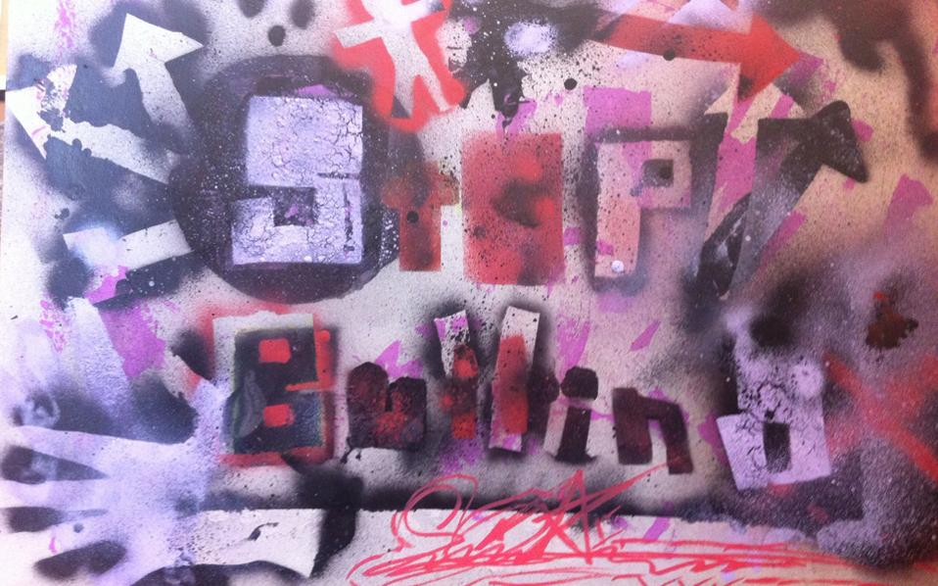](http://s.kathimerini.gr/resources/2014-06/ergokimwnajpg-thumb-large.jpg)

«Stop Bullying!». Εργο του Κίμωνα Αλέξη, μαθητή της Β΄ Γυμνασίου του Λεοντείου Λυκείου Πατησίων.

Επισήμως ο σχολικός εκφοβισμός, η ενδοσχολική βία, η θυματοποίηση ή το bullying ορίζονται ως μια κατάσταση κατά την οποία ασκείται εσκεμμένη, απρόκλητη, συστηματική και επαναλαμβανόμενη βία μεταξύ μαθητών ή παιδιών της ίδιας ηλικίας με σκοπό την επιβολή και την καταδυνάστευση, την πρόκληση σωματικού και ψυχικού πόνου.  
 Τα νέα, όπως θα έχουν διαπιστώσει πολλοί γονείς και παιδιά, δεν είναι καλά για την Ελλάδα, αφού τα ευρήματα νέων ερευνών φανερώνουν πως τα περιστατικά bullying, ένα φαινόμενο με το οποίο η παγκόσμια επιστημονική κοινότητα ασχολείται από το 1970, έχουν διπλασιαστεί από το 2010 στη χώρα μας. Σύμφωνα με την πανευρωπαϊκή μελέτη που εκπόνησε το Χαμόγελο του Παιδιού, η Ελλάδα κατέχει την τέταρτη θέση ανάμεσα σε σαράντα ένα κράτη, με ένα στα τρία Ελληνόπουλα να έχει πέσει θύμα bullying. Δεύτερη μελέτη, που διεξήχθη από την Εταιρεία Ψυχοκοινωνικής Υγείας Παιδιού και Εφήβου σε σχολεία της Αττικής, φανερώνει πως το 16% των μαθητών Δημοτικού έχει πέσει θύμα εκφοβισμού κι όλα αυτά σε μια εποχή που οι δομές ψυχικής υγείας έχουν ισοπεδωθεί εξαιτίας της ελλιπούς χρηματοδότησης.

Παράλληλα, έχει αυξηθεί το ενδιαφέρον για ενημέρωση των εκπαιδευτικών, των γονέων και των παιδιών, με το υπουργείο Παιδείας να κάνει ιδιαίτερη προσπάθεια τελευταία, ορίζοντας έναν υπεύθυνο σε κάθε σχολείο για το θέμα το εκφοβισμού. Η πιο πρόσφατη εξέλιξη είναι η ανακοίνωση στις 28/4/14, από το υπουργείο, της εγκυκλίου που ενημερώνει τα σχολεία για την υλοποίηση των πράξεων «Ανάπτυξη και Λειτουργία Δικτύου Πρόληψης και Αντιμετώπισης Φαινομένων Σχολικής Βίας και Εκφοβισμού στους Αξονες Προτεραιότητας 1, 2, και 3 του ΕΠ “Εκπαίδευση και Διά Βίου Μάθηση”», ενώ έχει ήδη στήσει ένα ηλεκτρονικό παρατηρητήριο για τέτοια περιστατικά και από τη φετινή σχολική χρονιά προσπαθεί πλέον να οργανώσει προγράμματα επιμόρφωσης και παρέμβασης πανελλαδικά.  
 Πώς να αισθάνεται άραγε ένα παιδί όταν δεν μπορεί να είναι ασφαλές και ήρεμο μέσα στον χώρο του σχολείου; Τι μπορούμε να κάνουμε για να το βοηθήσουμε; Στην ελληνική βιβλιογραφία βλέπουμε έναν πολλαπλασιασμό των εφηβικών και παιδικών μυθιστορημάτων με θέμα τον σχολικό εκφοβισμό. Ενα από τα πολλά και ενδιαφέροντα που κυκλοφόρησαν πρόσφατα είναι το «Μαζί» της διακεκριμένης Ελένης Πριοβόλου (εκδ. Καλέντη).  
 Αναφερόμενη σε επισκέψεις της σε σχολεία για την παρουσίαση του βιβλίου της, η συγγραφέας μάς είπε ότι με τα παιδιά μοιράζεται τη δική της εμπειρία: «Τους λέω να μη θυματοποιούν τον εαυτό τους και πως μέσα από την ομαδοποίηση, την αλληλεγγύη, τη φιλία, μπορούν να γίνουν πιο δυνατοί. Δεν θεωρώ ότι οι αδύναμοι είναι τα θύματα του bullying αλλά οι ιδιαίτεροι, όσοι δεν ακολουθούν τα στερεότυπα όπως και το ότι αυτοί που επιτίθενται έχουν τα δικά τους θέματα που πρέπει να ερευνηθούν. Πιστεύω, και αυτό τονίζω στα παιδιά, ότι τα ίδια μπορούν να δώσουν τη λύση. Τους μιλάω για την άμεση δημοκρατία μέσα στη σχολική κοινότητα».

«Συχνά οι γονείς έχουν άγνοια για τέτοια θέματα και δείχνουν αμηχανία ως προς το πώς να αντιδράσουν σε αντίστοιχα περιστατικά όταν εμπλέκονται τα παιδιά τους. Αλλοι τα θεωρούν στοιχείο της εξελισσόμενης προσωπικότητας των παιδιών και των εφήβων (“Ε, παιδιά είναι...”), ενώ άλλοι αντιδρούν ακόμη και με ακραίο τρόπο μηνύοντας άλλους γονείς ή επιβραβεύοντας τη βίαιη συμπεριφορά των παιδιών τους (“Καλά του/της έκανες”)», αναφέρουν από κοινού οι Μαριάννα Δεσύπρη, Λίνα Κεσανοπούλου και Λία Πεϋρέτ, καθηγήτριες στο Λεόντειο Γυμνάσιο-Λύκειο Πατησίων και συντονίστριες της ομάδας «Πάρε Θέση!» του σχολείου, το οποίο επιτελεί σημαντικό και πρωτοποριακό έργο στην Ελλάδα με προγράμματα στήριξης και εποπτείας των μαθητών του σχολείου σε σχέση με το bullying. «Παρόλο που υπάρχει πλέον μια έστω στοιχειώδης ευαισθητοποίηση για το θέμα στην κοινωνία και πολλοί φορείς και εθελοντικές οργανώσεις ασχολούνται με την πρόληψη του εκφοβισμού και της βίας στα σχολεία, η κρίση την οποία βιώνει η ελληνική κοινωνία κάνει τις συνθήκες μέσα στις οποίες ζουν τα παιδιά πιο βίαιες», τονίζουν οι καθηγήτριες.

<http://www.kathimerini.gr/770358/article/epikairothta/kosmos/vullying-mia-sygxronh-epidhmia> (διασκευή)

1. Να γραφεί η περίληψη του κειμένου σε 80 – 100 λέξεις.
2. Να γράψετε έναν πλαγιότιτλο για κάθε παράγραφο του κειμένου.
3. Ποιος είναι ο τρόπος ανάπτυξης της πρώτης παραγράφου του κειμένου;
4. Να δικαιολογήσετε τη χρήση των ερωτήσεων στην τέταρτη παράγραφο του κειμένου.
5. Να δικαιολογήσετε τη χρήση των εισαγωγικών στο κείμενο.
6. Να γραφούν τα συνώνυμα των λέξεων : καταδυνάστευση, εκπόνησε, ελλιπούς, υλοποίηση, επιβραβεύοντας, εποπτείας, στοιχειώδης.
7. Να γραφούν τα αντώνυμα των λέξεων : εσκεμμένη, αυξηθεί, ασφαλές, άμεση, άγνοια.
8. «Πιστεύω, και αυτό τονίζω στα παιδιά, ότι τα ίδια μπορούν να δώσουν τη λύση. Τους μιλάω για την άμεση δημοκρατία μέσα στη σχολική κοινότητα.» Σε ένα άρθρο 500 – 600 λέξεων να προτείνετε τρόπους με τους οποίους μπορεί το ίδιο το σχολείο να αντιμετωπίσει φαινόμενα εκφοβισμού στο χώρο του. Να λάβετε υπόψη σας και τα λόγια της κ. Πριοβόλου.